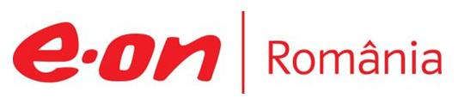

16-17 noiembrie 2019

RAPORT de WEEKEND

În scopul unei mai bune colaborări, vă rugăm să ne semnalaţi eventualele neplăceri şi să ne oferiţi sugestii pe care le consideraţi necesare creşterii calităţii serviciului de monitorizare.

1.Ştiri şi emisiuni din domeniul gazelor

Calificativ:  NEUTRU | Ministru liberal, propunere şoc pentru PSD | Antena 3 - 18:05  2min 2s
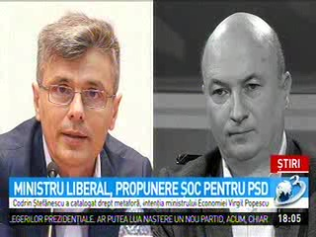 | Ministrul economiei, Virgil Popescu doreşte o colaborare chiar şi cu PSD pentru a trece prin Parlament marile proiecte economice, în special legea Offshore. PSD-iştii sunt neîncrezători.  VIDEO Antena 3

Nu au fost ştiri de interes pe canalele radio.

2.Ştiri şi emisiuni din domeniul energiei

Nu au fost ştiri de interes pe canalele radio-TV.

